





Instructeurs informatie: Basic Life Support & AED

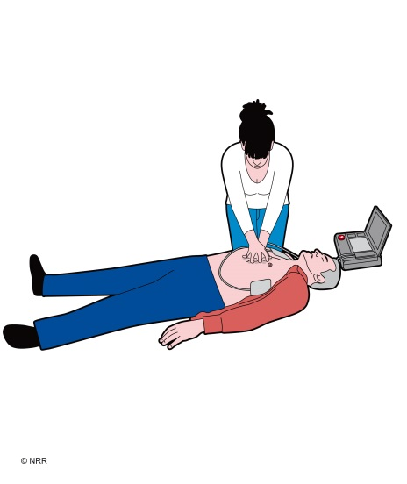

* BLS training programma april 2012
* Hand-Out (BLS) Reanimatiecursus NRR

Programma opfriscursus Reanimatie instructeur

Ochtendsessie:

08.15 uur ontvangst

08.30 uur Computer feedback BLS vaardigheden op Laerdal QCPR

09.30 uur AED vaardigheden – diverse scenario’s beoefenen

10.15 uur pauze

10.30 uur 3 presentaties BLS – 4 stappenplan en feedback

11.45 uur Activote BLS interactieve achtergrondinformatie

12.15 uur Samenvatting en evaluatie ochtenddeel

12.30 uur Afsluiten

Wij kunnen u adviseren bij uw keuze van uw trainingsmateriaal. Wij hebben al meer dan 10 jaar ervaring op het gebied van feedback reanimatie fantomen en AED’s voor training en klinisch gebruik.

[www.facebook.com/MediSelect](http://www.facebook.com/MediSelect)

[www.Medi-Select.nl](http://www.Medi-Select.nl)

[www.Medivent.nl](http://www.Medivent.nl)

|  |
| --- |
|  |
|  |
|  |
|  |